***5.Výtvarná súťaž***

***žiakov škôl s vyučovacím jazykom slovenským v zahraničí***

MCj02366340000[1]

***Harmonogram súťaže:***

* ***Termín uzávierky prác v SR: 30.04.2011***
* *Vyhodnotenie žiackych výtvarných prác: 6.05. 2011*
* *Pozvanie víťazov na Slovensko: do 18.05.2011*
* ***Odovzdanie cien: 27.06.2011***
* *Pobyt víťazov výtvarnej súťaže na Slovensku: 27. – 30. 06.2011*

***Odborná porota:***

***predseda poroty: PaedDr. Katarína Lucinkiewiczová,PhD.,***

***KVTaE PF B.Bystrica, SK***

***členky poroty : PhDr. Jana Kožušková,PhD.,***

***KVTaE PF B.Bystrica, SK***

***Eva Hnátová, akad. maliarka,***

***KVTaE PF B.Bystrica, SK***

***Celkove bolo do súťaže zaslaných 145 prác z jednotlivých krajín:***

***Srbsko (95): Pivnica (7), Kulpín (19), Báčsky Petrovec (37), Selenča (11),***

***Kysač (20), Nový Sad (1)***

***Maďarsko (13): Budapešť (10), Tatabánya (3)***

***Ukrajina (14): Perečinske gymnázium (9), Užhorod (5)***

***Chorvátsko (6): Našice (6)***

***Poľsko (3): Kacwin (3)***

***Rumunsko (14): Nadlak (14)***

***Odborná porota na výstavu vybrala 16 ocenených prác a ďalších 30 prác***

***Víťazi:***

1. ***Kategória (do 7 rokov):***

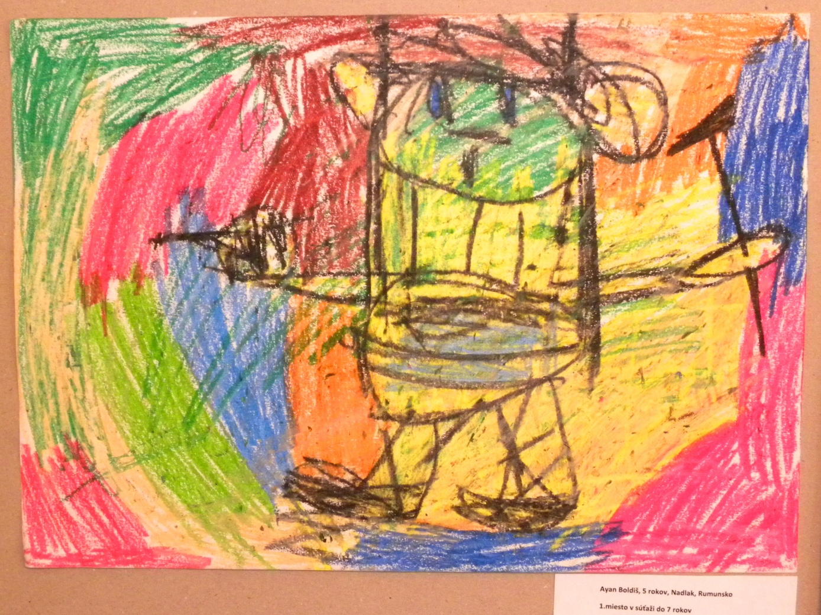

1. *miesto: Ajan Boldiš, 5 rokov, Rumunsko*
2. *miesto: Jana Koniariková, 7 rokov, Rumunkso*
3. *miesto: Andrea Fábrová, 7 rokov, Rumunsko*
4. ***kategória (do 11 rokov):***

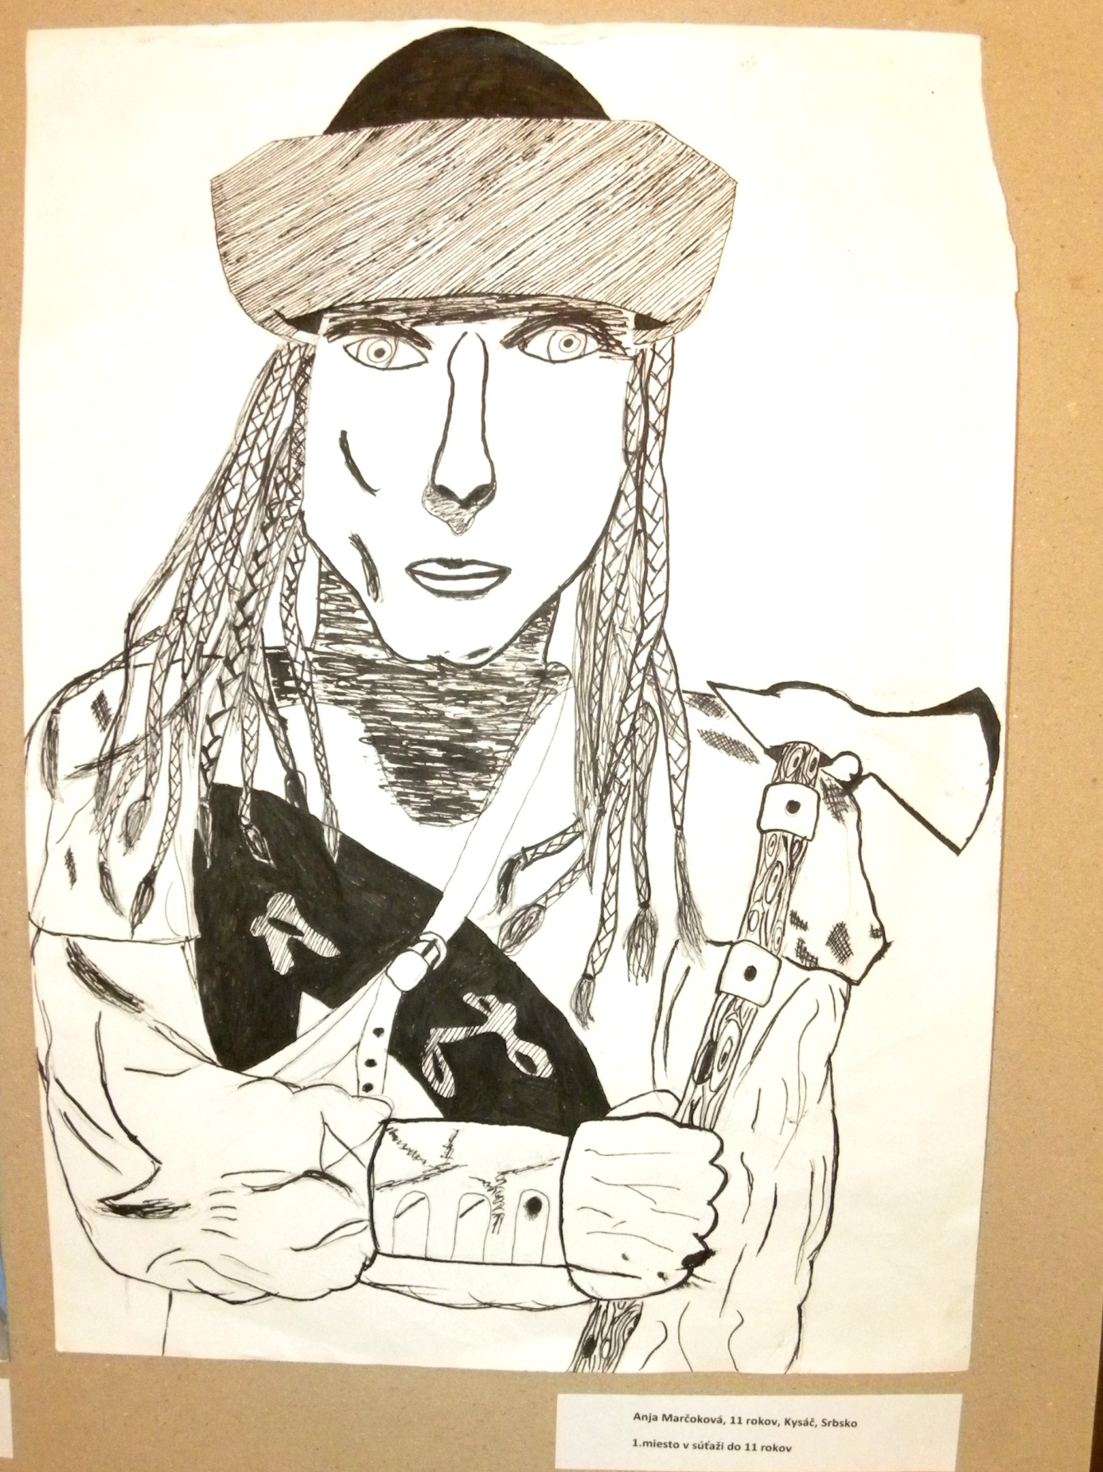

1. *miesto: Anja Marčoková, 11 rokov, Srbsko*
2. *miesto: Stanislav Palinčak, 10 rokov, Ukrajina*
3. *miesto: Jasminka Krajničová, 10 rokov, Rumunsko*
4. ***kategória (do 15 rokov):***

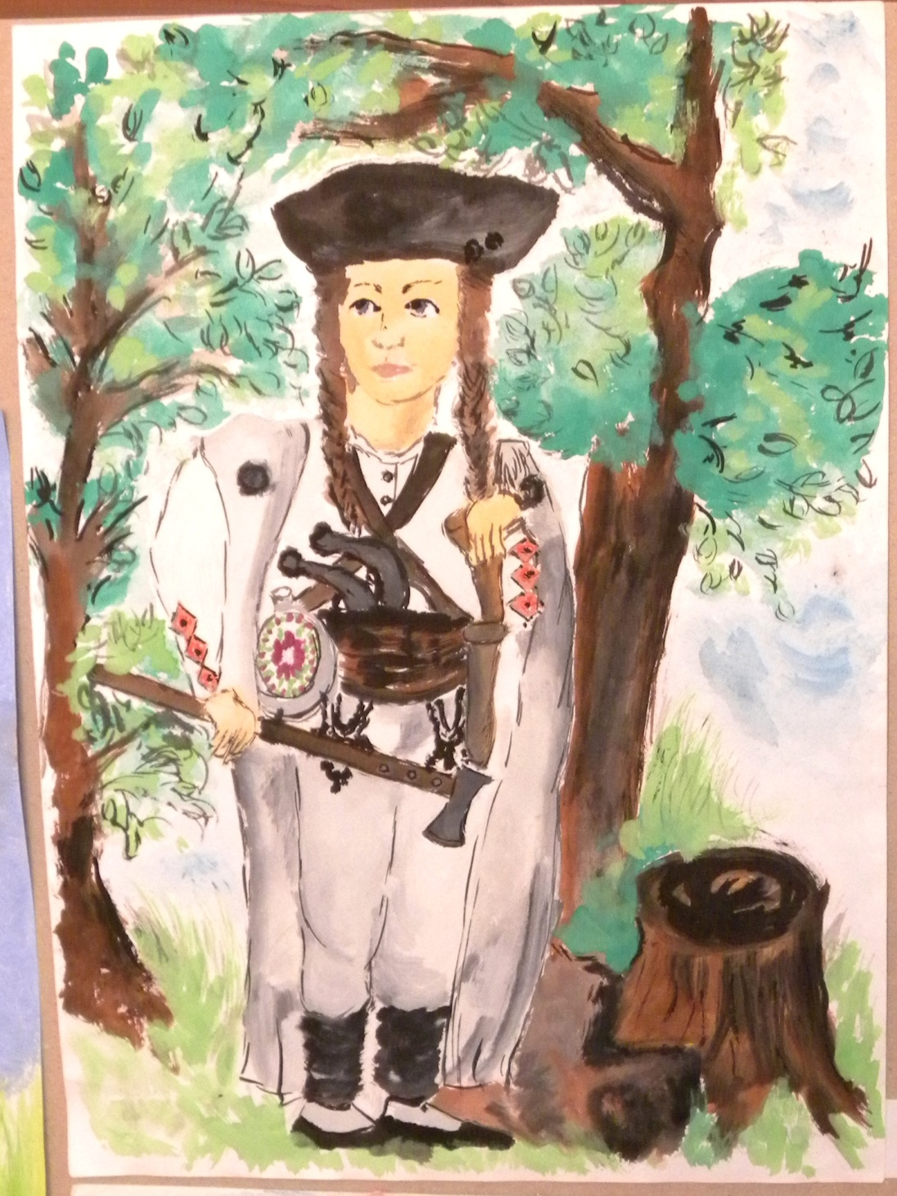

* 1. *miesto: Vladimír Ededy, 12 rokov, Srbsko*
  2. *miesto: Enikó Kohl, 15 rokov, Maďarsko*
  3. *miesto: Silvia Balážová, 12 rokov, Srbsko*

1. ***kategória (do 19 rokov):***

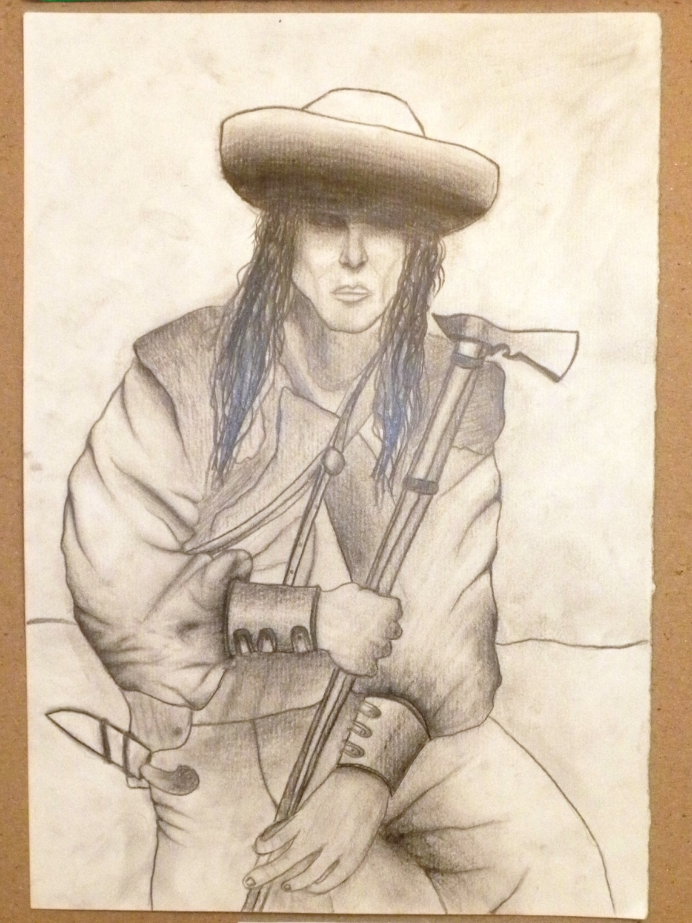

* 1. *miesto: Andrea Hrivová, 17 rokov, Srbsko*
  2. *miesto: Alexandra Kulíková, 17 rokov, Srbsko*
  3. *miesto: Jaroslava Slavková, 17 rokov, Srbsko*

***Cena rektorky UMB:***

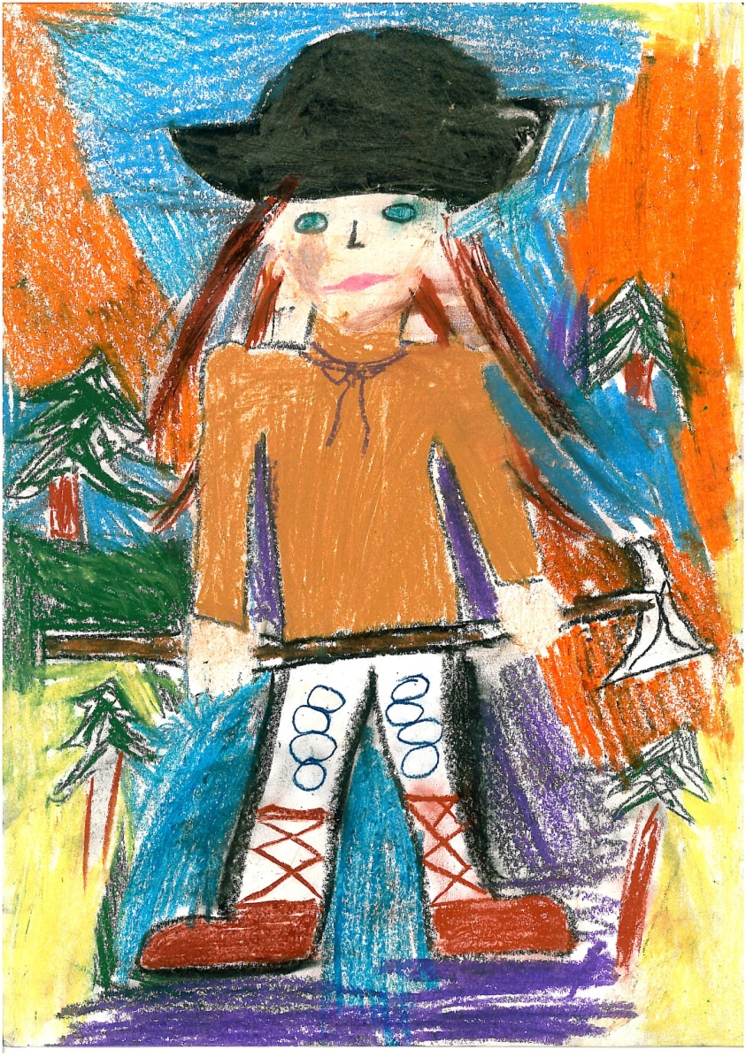

***Pavel Badínsky, 10 rokov, Rumunsko***

***Cena primátora Banskej Bystrice:***

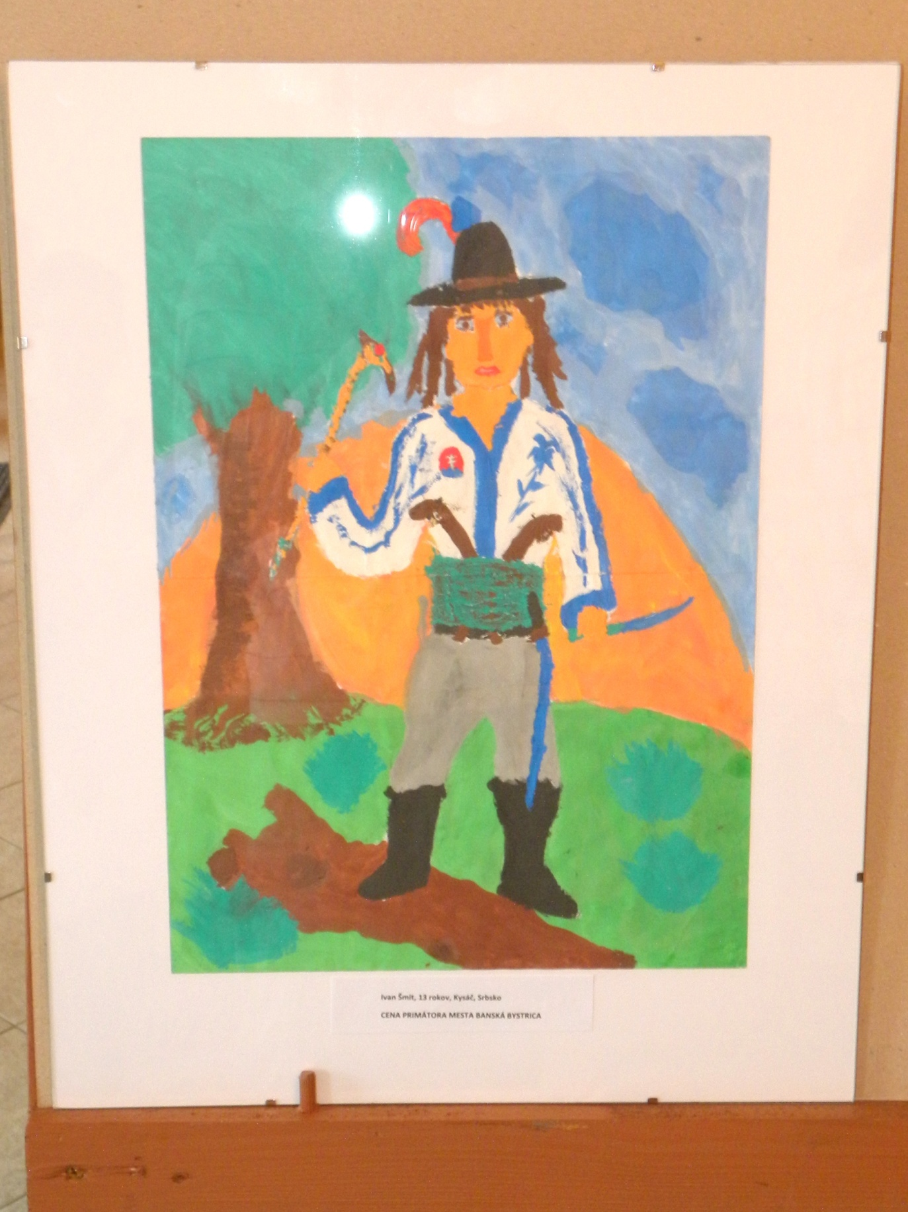

***Ivan Šmit, 13 rokov, Srbsko***

***Cena Metodického centra UMB pre Slovákov žijúcich v zahraničí:***

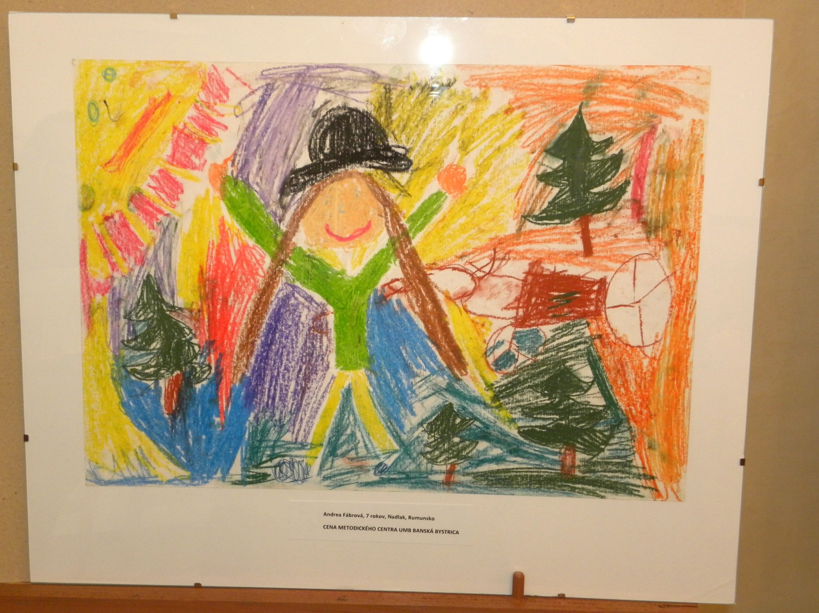

***Andrea Fábrová, 7 rokov, Rumunsko***

***Cena riaditeľa CCV UMB:***

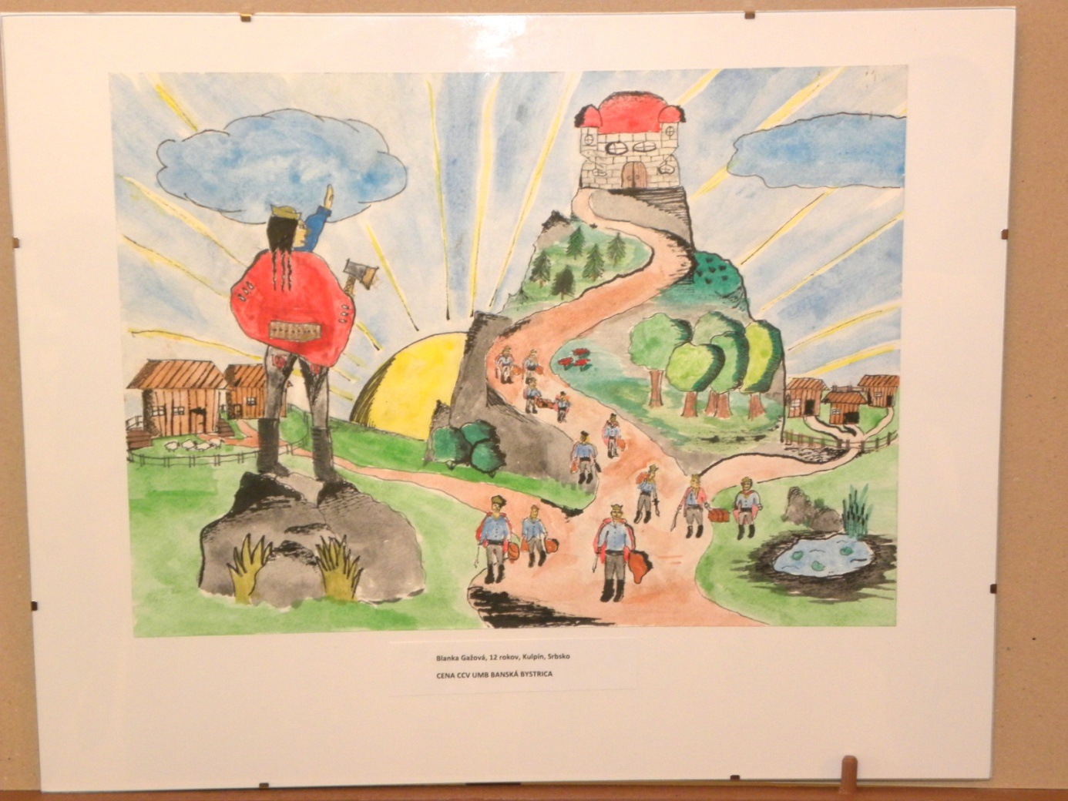

***Blanka Gažová, 12 rokov, Srbsko***

***Výstava prác****:* ***27.jún – 3.júl v historickej Radnici***

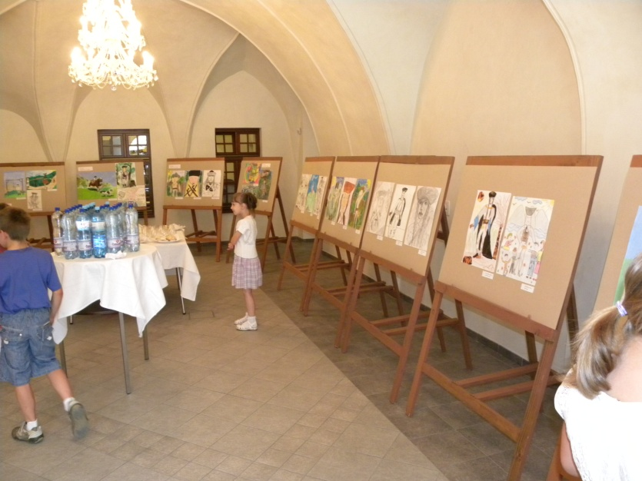

***Význam výstavy znásobil aj monumentálny priestor historickej Radnice***

***Záštitu nad výstavou prevzal primátor Mesta Banská Bystrica Peter Gogola.***

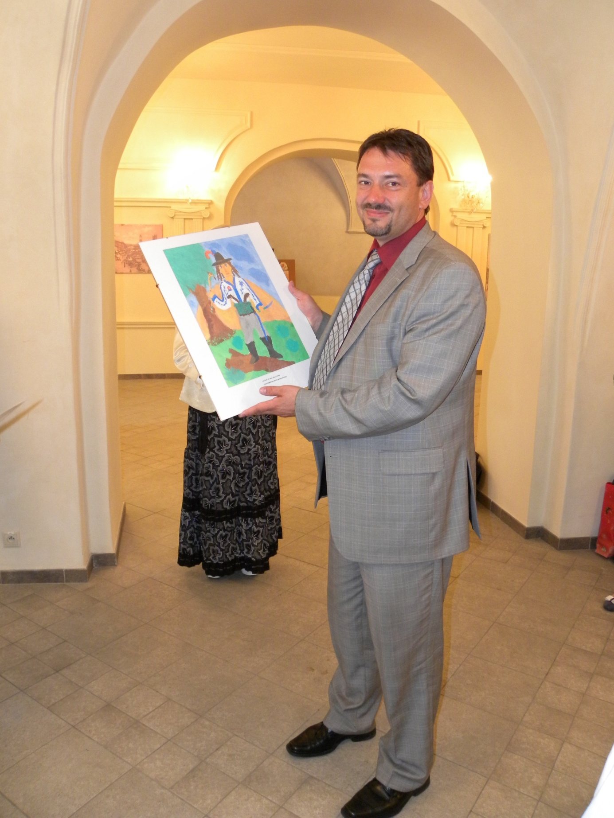

***Primátor Peter Gogola s prácou, ktorá získala Cenu primátora.***

***Vernisáž výstavy a udeľovanie cien sa konalo 28. júna 2010 o 14,00 hod****.* ***v historickej Radnici Mesta Banská Bystrica.***

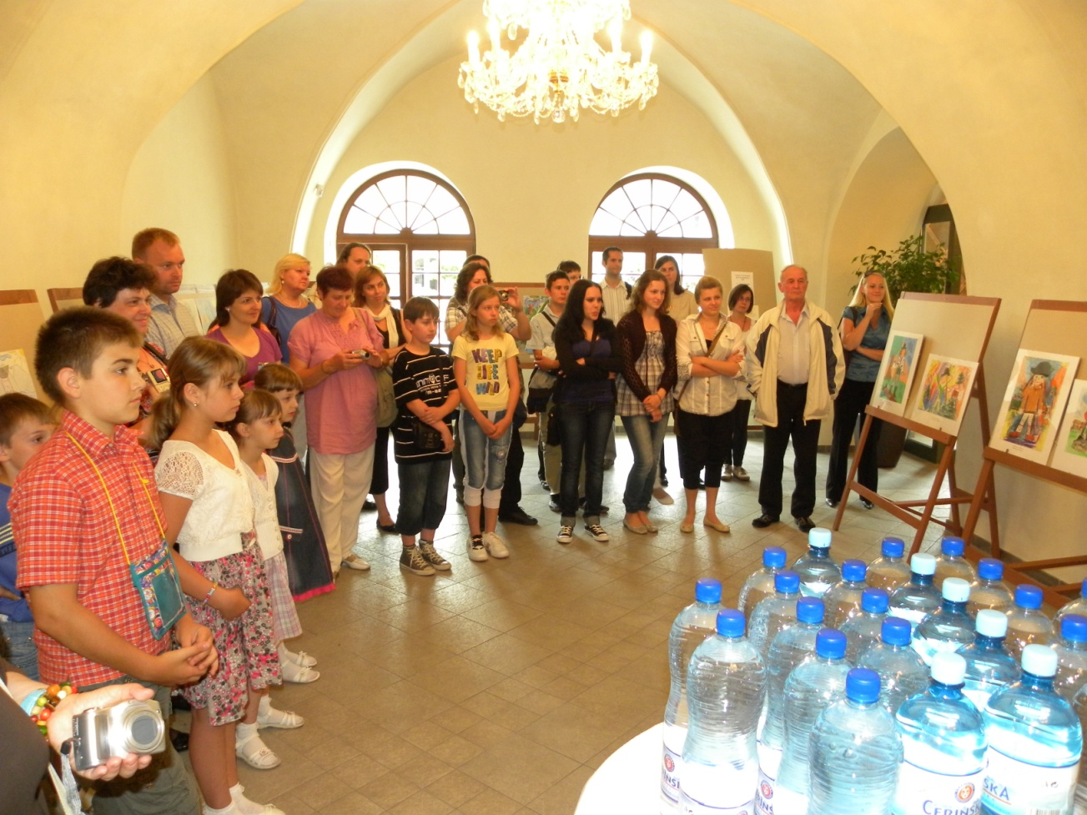

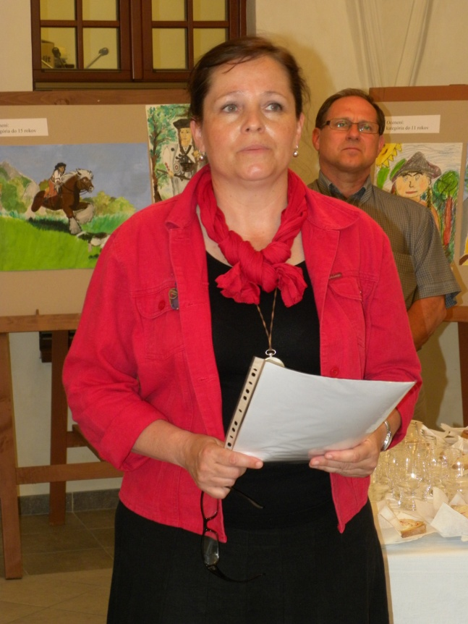

***Odborná garantka súťaže PaedDr.Katarína Lucinkiewiczová, PhD.***